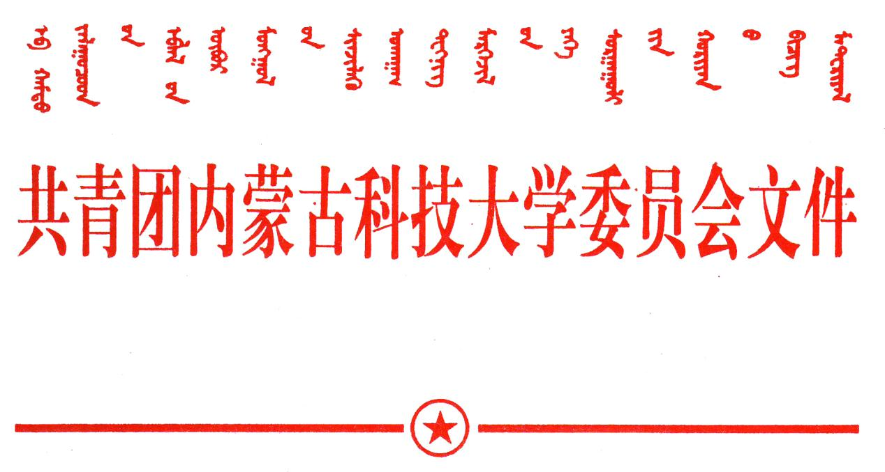
内蒙古科技大学 “班团一体化” 运行实施方案
内科大团发[2018]36号

为深入贯彻党的群团工作会议精神，全面落实共青团中央、教育部《关于印发<高校共青团改革实施方案>的通知》（中青联发【2016】18号）精神,围绕全团“凝聚青年、服务大局、当好桥梁、团要管团”四维工作格局，依托基层团支部“活力提升”工程，着力破解团支部活力不足的重点难点问题，突出以班级团支部为核心的班集体建设，特制定本实施方案。
一、实施范围
全校各学院班级团支部
二、运行机制
（一）突出以班级团支部为核心的班集体建设，充分发挥团支部的政治核心和思想政治教育作用，明确团支部职责功能、工作标准和规范，推动建设权责明晰、组织明确、工作高效、充满活力的班级团支部。
（二）推行班长兼任团支部副书记制度。班长在团支委的领导下开展工作，团支部委员与班委会成员可相互兼任职务，在班级内部形成以团支委为核心和主导力量，以班委会为主要执行机构，团支委与班委会通力协作的工作局面。
（三）实行班级重大事务联席会议制度。涉及评奖、评优、人员推荐等重要班级事务，须经团支委、班委会协商一致，经班主任同意，由班级全体学生大会决定。
（四）推行学生党员带班制度。坚持党建带团建，每个班级团支部配备一名带班学生党员作为学生日常思想政治教育和管理队伍的重要补充，发挥其在班级思想建设引领、班级学风建设等方面的先锋模范作用。
三、具体做法
（一）明确工作职责，推进一体化建设。明确团支委在班级中的思想核心和管理核心地位，每个班级团支部设置团支部书记1名、班长兼团支部副书记1名，团支部宣传委员、组织委员各1名。在“团支部主导思想与监督，班委会执行管理与服务”的大框架下，团支委主要职责是团建事务，思想引领、志愿服务、社会实践、网络宣传、推优入党等工作；班委会作为学生的自我管理机构，主要职责开展理论学习、创新创业、互助帮扶，心理健康、就业指导、文体活动等班级日常教育管理工作。
（二）统一换届选举，提升一体化水平。团支委、班委会成员每年换届选举一次。为更好推动“班团一体化”进程，团支委、班委会应在学院团总支、班主任、带班学生党员的指导下，同时、联合开展换届选举工作，形成结合度高、一体化强的班级工作领导集体。
（三）规范兼任制度，提高一体化程度。建立规范合理的“班团一体化”学生干部兼任制度，班长应兼任团支部副书记，团支部组织委员、宣传委员可与班委会其他成员相互兼任职务，即能各司其职又能协同合作。班干部规模应控制在7人之内。
（四）建立沟通机制，打造一体化交流平台。用好易班、微信、QQ等移动互联网社交媒体，建立高效、畅通的联络与沟通机制，加强工作协同，提升工作效率；要加强工作交流，健全信息沟通、经验分享、工作观摩、活动合作等机制，促进基层团组织之间的交流学习。
（五）建设工作队伍，提升一体化工作能力。建立健全团干部教育培训机制，依托校院两级青年马克思主义者培养工程，面向团总支委员、团支部书记、支部成员，定期进行党的理论、团的知识以及工作方式方法等方面轮训；建立校团委书记与班级团支部书记面对面工作机制，直接听取支部工作汇报；加强学院团总支书记对班级团支部书记的工作指导，及时解决团支委工作中遇到的问题。
四、相关要求
（一）突出思想政治引领。思想政治引领工作是共青团的根本任务,也是根本价值所在。全校各级共青团组织要牢牢把握我国青年运动的时代主题，坚定青年学生在中国特色社会主义道路上实现中国梦的理想信念，把握好巩固和扩大党执政的青年学生群众基础这一政治责任，坚定不移地将做好思想政治工作作为自身的本职主业，将思想政治工作的红线贯穿于团学工作的全方位全过程，全力以赴为党立德树人。
（二）做实基础团务。按照《中国共产主义青年团章程》规定，做好基础团务工作，规范团员发展，严格团费收缴，加强基础团情统计，推动团员成为注册志愿者，提升团员意识；积极开展团员教育管理，重点加强习近平新时代中国特色社会主义思想和社会主义核心价值观教育工作；积极协助党组织做好团员入党启蒙教育、入党积极分子培养、推优入党等工作。
（三）健全组织生活。班级团支部应规范开展组织生活，要严格落实 “三会两制一课”制度，定期召开团支部团员大会和支部委员会会议，并根据工作需要召开团小组会议；实施团员教育评议制度、年度团籍注册制度；定期组织团员上好团课，创新开展主题团日活动；并联合班委会开展“班团一体化”的研讨活动、工作会议及学习活动等。
（四）坚持班级事务公开。将与同学切身利益相关的班级事务公开化，提升广大同学对班级团支委及班委会的信任，维护同学权益，提升同学们的参与感和获得感；广泛采纳同学们对班级事务的意见，集思广益，推动班级团支部及班委会工作更上一层楼。

共青团内蒙古科技大学委员会
2018年7月31日

